江苏省仪征中学2021—2022学年度第一学期高三物理学科导学案
电磁感应中的电路和图像问题（二）
研制人：许强龙 审核人：倪富昌
班级姓名 学号 授课日期：2021.11.29
课程标准：
区分电磁感应中的“源”和“路”，并能进行计算． 2.能由给定的电磁感应过程判断或画出正确的图像或由给定的有关图像分析电磁感应过程，求解相应的物理量
【自主导学】
1．进一步理解法拉第电磁感应定律
2. 学会用图像的方法处理电磁感应的相关问题

【重点导思】
考点二 电磁感应中的图象问题
第1维度：由感生角度衍生的图象问题(直接设问)第2维度：由感生角度衍生的图象问题(图象转化)
（P234例2） （P235 例3）
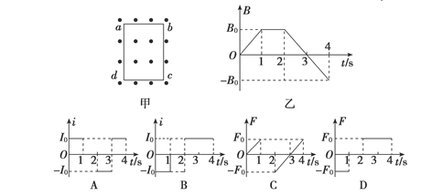
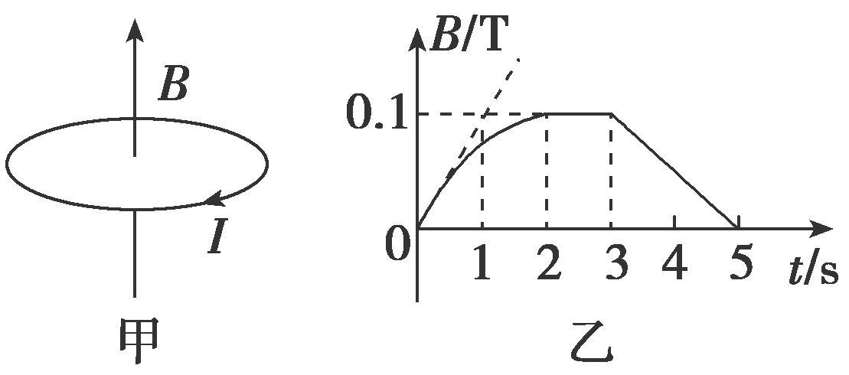

第3维度：由“动生”角度衍生的图象问题第4维度：由“动生”角度衍生的图象问题(
（P235 例4） （P235 例5）
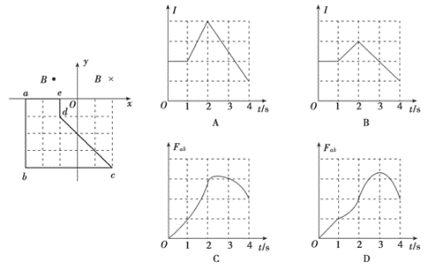
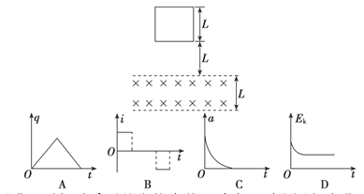

考点三 电磁感应中电路与图象的综合问题
（P236 例6）
INCLUDEPICTURE "../导学单/20211203/导学案/例6.TIF" \* MERGEFORMAT INCLUDEPICTURE "../导学案/例6.TIF" \* MERGEFORMAT INCLUDEPICTURE "高三物理第十四周导学案/导学案/例6.TIF" \* MERGEFORMAT  如图所示，电阻不计、间距为l的光滑平行金属导轨水平放置于磁感应强度为B、方向竖直向下的匀强磁场中，导轨左端接一定值电阻R.质量为m、电阻为r的金属棒MN置于导轨上，受到垂直于金属棒的水平外力F的作用由静止开始运动，外力F与金属棒速度v的关系是F＝F₀＋kv(F₀、k是常量)，金属棒与导轨始终垂直且接触良好．金属棒中感应电流为i，受到的安培力大小为F_{A}，电阻R两端的电压为U_{R}，感应电流的功率为P，它们随时间t变化图象可能正确的有( )
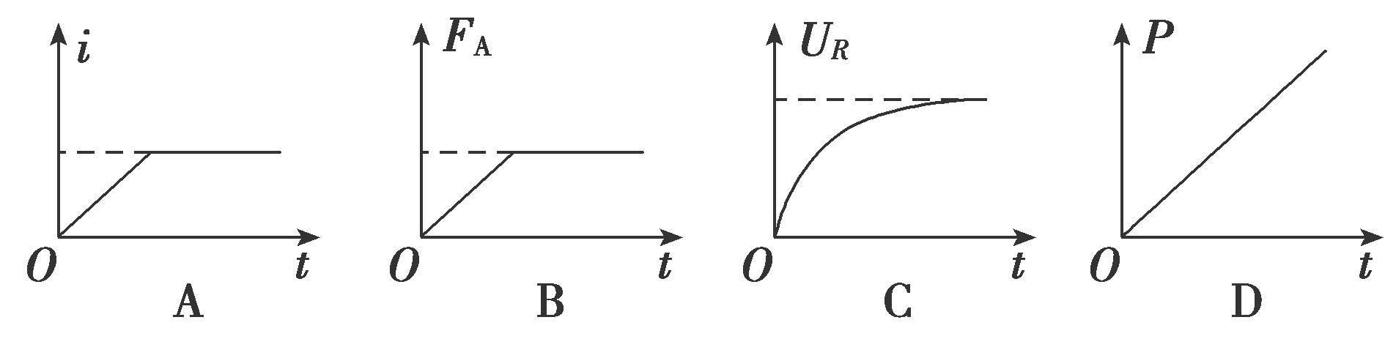
INCLUDEPICTURE "../导学单/20211203/导学案/W10-99.TIF" \* MERGEFORMAT INCLUDEPICTURE "../导学案/W10-99.TIF" \* MERGEFORMAT INCLUDEPICTURE "高三物理第十四周导学案/导学案/W10-99.TIF" \* MERGEFORMAT 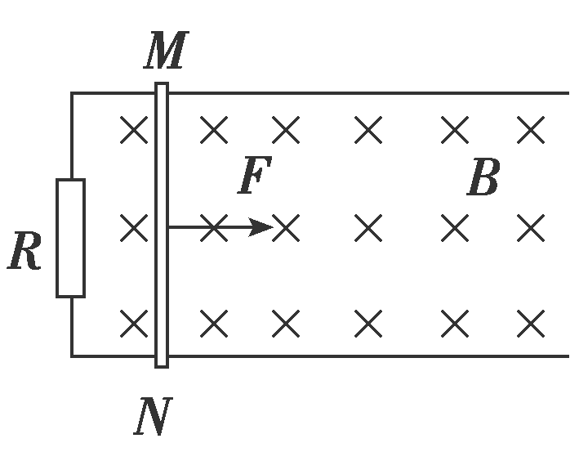

【针对训练】一正方形金属线框位于有界匀强磁场区域内，线框平面与磁场垂直，线框的右边紧贴着磁场边界，如图甲所示．t＝0时刻对线框施加一水平向右的外力，让线框从静止开始做匀加速直线运动穿过磁场，外力F随时间t变化的图象如图乙所示．已知线框质量m＝1 kg、电阻R＝1 Ω，以下说法不正确的是( )

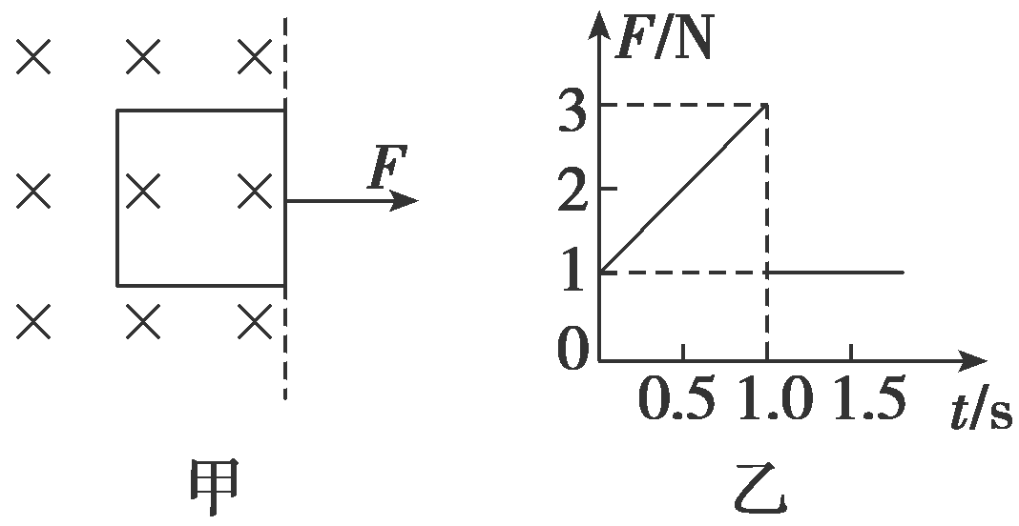
A．线框做匀加速直线运动的加速度为1 m/s²
B．匀强磁场的磁感应强度为2 T
C．线框穿过磁场的过程中，通过线框的电荷量为 C
D．线框边长为1 m

【随堂导练】
1、在如图甲所示的电路中，电阻R₁＝R₂＝2R，圆形金属线圈半径为r₁，线圈导线的电阻为R，半径为r₂(r₂<r₁)的圆形区域内存在垂直于线圈平面向里的匀强磁场，磁感应强度B随时间t变化的关系图线如图乙所示，图线与横、纵轴的交点坐标分别为t₀和B₀，其余导线的电阻不计，闭合S，至t₁时刻，电路中的电流已稳定，下列说法正确的是( )
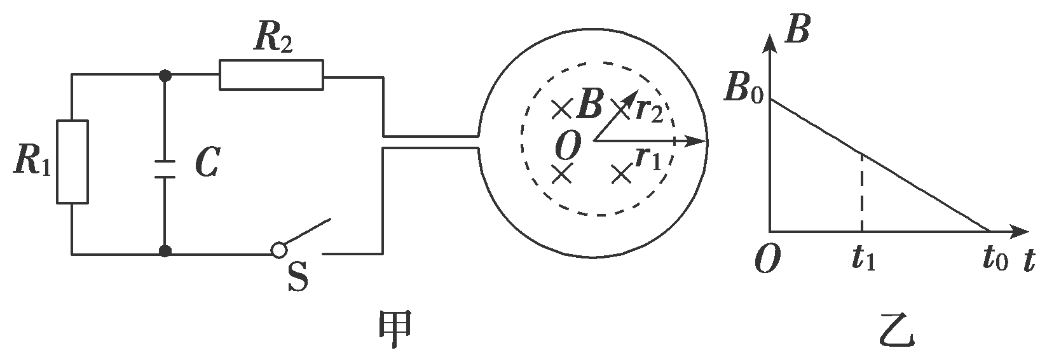
A．电容器上极板带正电
B．电容器下极板带正电
C．线圈两端的电压为
D．线圈两端的电压为

2、如图甲所示，正三角形硬导线框abc固定在磁场中，磁场方向与线框平面垂直．图乙表示该磁场的磁感应强度B随时间t变化的关系，t＝0时刻磁场方向垂直纸面向里．在0～4t₀时间内，线框ab边受到该磁场对它的安培力F随时间t变化的关系图为(规定垂直ab边向左为安培力的正方向)( )
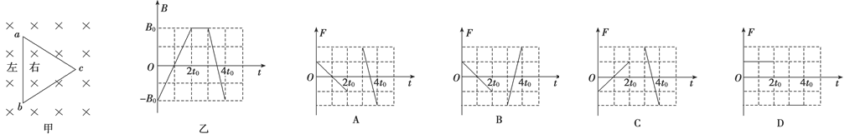

3、如图所示，边长为L、总电阻为R的正方形线框abcd放置在光滑水平桌面上，bc边紧靠磁感强度为B、宽度为2L、方向竖直向下的有界匀强磁场的边缘．现使线框以初速度v₀匀加速通过磁场，选项图中能定性反映线框从进入到完全离开磁场的过程中感应电流变化情况的是( )
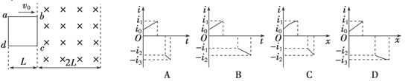
【导学感悟】本节课你学到了什么？
_________________________________________________________________________________________

【导思总结】【总结提升】 求解电磁感应图象类选择题的两种常用方法
(1)排除法：定性地分析电磁感应过程中物理量的变化趋势(增大还是减小)、变化快慢(均匀变化还是非均匀变化)，特别是分析物理量的正负，以排除错误的选项．
(2)函数法：根据题目所给条件定量地写出两个物理量之间的函数关系，然后由函数关系对图象进行分析和判断．

【导练巩固】补充《限时规范训练》

